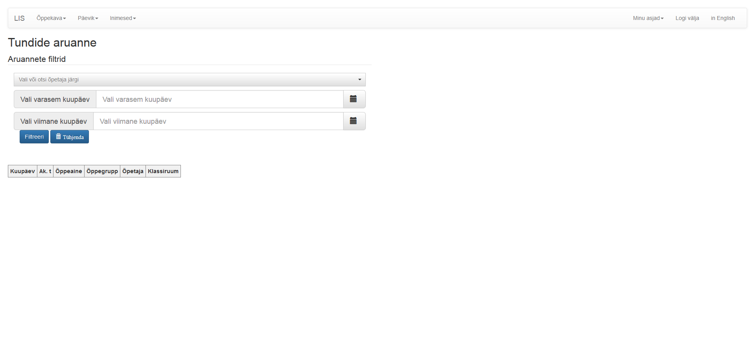

Aruannete filtrid :

Tundide aruande vaatamiseks tuleb valida õpetaja, alguskuupäev ning lõppkuupäev. Klõpsates nupule "Filtreeri", ilmub nähtavale vastav tundide aruanne. Tundide aruande vaates on nähtavad kuupäevad, akadeemilised tunnid, õppeained, õppegrupid, õpetajad ning klassiruumid. Administraatoril puudub õigus aruannet muuta või kustutada.